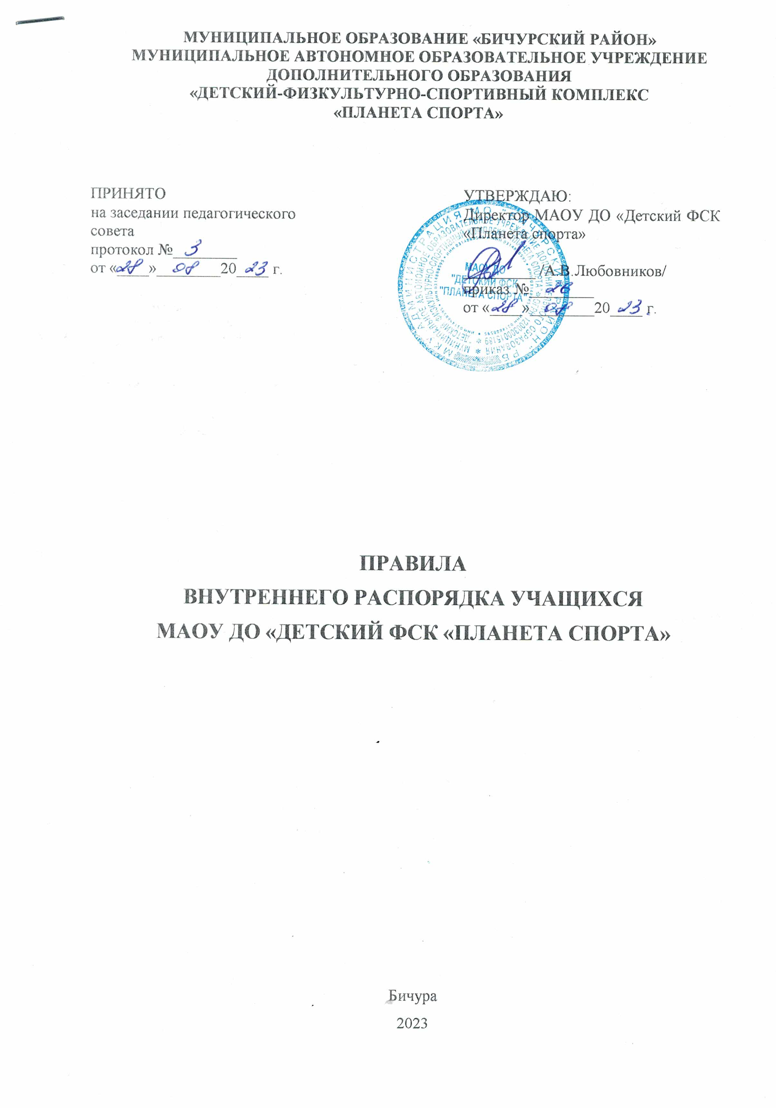

- Общие положения

  - Правила внутреннего распорядка учащихся (воспитанников) (далее - Правила) Муниципального автономного образовательного учреждения дополнительного образования «Детский физкультурно-спортивный комплекс «Планета спорта» (далее - Учреждение) имеют целью обеспечить безопасность учащихся во время учебного процесса, поддержание дисциплины и порядка в Учреждении и на его территории для успешной реализации целей и задач, определённых Уставом Учреждения.
  - Настоящие Правила являются обязательными для всех учащихся и их родителей (законных представителей). Неоднократное нарушение Правил может служить основанием для принятия административных мер, вплоть до исключения учащегося из Учреждения.
  - Дисциплина в Учреждении поддерживается на основе уважения человеческого достоинства учащихся, педагогических и иных работников Учреждения. Применение методов физического и психического насилия по отношению к учащимся не допускается.

- Общие правила поведения учащихся в Учреждении

  - Учащиеся прибывают в Учреждение за 10-15 минут до начала занятий, верхнюю одежду оставляют в гардеробе.
  - Учащиеся присутствуют на занятиях аккуратно одетыми в спортивную одежду в соответствии с видом спорта.
  - С собой учащийся должен иметь сменную обувь, спортивную одежду.
  - В Учреждение нельзя приносить, показывать, использовать любое оружие, колющие и режущие предметы, взрывчатые, взрыво- и огнеопасные вещества, спиртные и спиртосодержащие напитки, табачные изделия, спички, зажигалки, наркотики и другие психоактивные, одурманивающие средства, токсичные вещества и яды.
  - Телефоны мобильной связи не рекомендуется приносить в Учреждение во избежание возможного хищения и порчи. В случае, если телефон мобильной связи имеется, он должен быть отключен перед занятием, может использоваться в перерыве только с целью осуществления необходимого безотлагательного звонка. В случае неоднократного нарушения данного правила, тренер-преподаватель, заместитель директора, директор вправе изъять мобильный телефон и поместить его на хранение в сейф директора до передачи телефона в руки родителей (законных представителей).
  - В Учреждение запрещается приносить и распространять печатную продукцию, не имеющую отношения к тренировочному процессу.
  - Учащиеся с разрешения тренера-преподавателя входят в спортивный зал, спокойно занимают свои рабочие места, готовятся к тренировочному занятию.
  - Опаздывать на занятия, приходить в спортивный зал, покидать и пропускать занятия без уважительной причины не допускается. Опоздавший воспитанник может присутствовать на занятии с разрешения тренера-преподавателя.
  - В случае пропуска занятий учащийся обязан представить тренеру-преподавателю медицинскую справку или заявление от родителей с указанием причины отсутствия.
  - В период отсутствия воспитанника на тренировочных занятиях ответственность за прохождение программы возлагается на учащегося и его родителей (законных представителей).
  - Убытие из Учреждения во время занятий допускается только с разрешения тренера-преподавателя.
  - Учащиеся проявляют уважение ко всем старшим, заботятся о младших. Ко всем взрослым учащиеся обращаются на «Вы», а также по имени-отчеству.
  - Пропускают в коридорах, а также первыми в дверь: воспитанники – взрослых, старшие воспитанники – младших, мальчики – девочек.
  - Учащиеся берегут имущество Учреждения, своё, а также всех лиц, находящихся в здании и на территории Учреждения.
  - Личное имущество учащегося является неприкосновенным, но предъявляется воспитанником к досмотру по требованию уполномоченных лиц в присутствии родителей (законных представителей) или тренеров-преподавателей.
  - Учащиеся не имеют права во время нахождения на территории Учреждения и при проведении мероприятий Учреждения совершать действия, опасные для жизни и здоровья самих учащихся и окружающих.
  - В Учреждении и на его территории запрещается курить, сквернословить, чрезмерно использовать косметику, приносить и распивать спиртные напитки.
  - Учащиеся в любом месте ведут себя достойно и поступают так, чтобы не уронить свою честь, авторитет родителей (законных представителей) и Учреждения.

- Правила поведения учащихся на тренировках

3.1. Во время тренировочного занятия воспитанники должны внимательно слушать тренера-преподавателя, выполнять его требования, не противоречащие законодательству и правилам Учреждения.
3.2. Тренер-преподаватель может давать воспитанникам домашние задания.
3.3. Во время тренировочных занятий запрещается шуметь, отвлекаться самому и отвлекать других разговорами, играми и другими, не относящимися к занятию, делами.
3.4. Если во время тренировочных занятий учащемуся необходимо выйти из спортивного зала по уважительной причине, то он должен попросить разрешение тренера-преподавателя. Тренер-преподаватель обязан удовлетворить такую просьбу воспитанника и проконтролировать его возвращение в спортивный зал.
3.5. На занятии учащийся может обратиться к тренеру-преподавателю, задать вопрос или ответить, только получив разрешение.

4. Правила поведения учащихся в перерывах, до и после занятий

4.1. Учащиеся обязаны использовать время перерыва для отдыха.
4.2. Учащимся запрещается:
- курить;
- покидать Учреждение до окончания занятий по расписанию;
- бегать по Учреждению;
- открывать форточки, окна и стоять у открытых окон;
- открывать двери пожарных и электрических щитов;
- касаться электропроводов и ламп;
- нарушать (повреждать) целостность и нормальную работу дверных замков;
- кричать, шуметь, употреблять непристойные выражения и жесты;
- толкать друг друга, применять физическую силу, бросать различные предметы;
- играть в игры, опасные для жизни и здоровья;
- мешать другим учащимся отдыхать.

5. Правила поведения учащихся в туалетах

  - Учащиеся соблюдают требования гигиены и санитарии: аккуратно используют унитазы по назначению, пользуются туалетной бумагой, сливают воду, моют руки с мылом.
  - В туалете запрещается:
- бегать, прыгать, вставать на унитазы ногами;
- портить помещение и санитарное оборудование;
- использовать санитарное оборудование и предметы гигиены не по назначению.

6. Поведение во время проведения внетренировочных мероприятий

6.1. Перед проведением мероприятий учащиеся обязаны проходить инструктаж по технике безопасности;
6.2. Учащиеся обязаны выполнять все указания организатора при проведении массовых мероприятий, избегать любых действий, которые могут быть опасны для собственной жизни и жизни окружающих;
6.3. Учащиеся должны соблюдать тишину, дисциплину во время проведения мероприятия;
6.4. Об ухудшении самочувствия, получении травмы учащиеся должны немедленно сообщить об этом организатору мероприятия или тренеру-преподавателю;
6.5. Запрещается использовать открытый огонь без присмотра тренера-преподавателя, устраивать световые эффекты с применением пиротехнических средств без разрешения Администрации Учреждения.

7. Правила поведения учащихся в раздевалках

7.1. Учащиеся могут находиться в спортивных раздевалках только до и после тренировочного занятия для переодевания;
7.2. Нахождение учащихся в раздевалках во время тренировочных занятий запрещено;
7.3. В раздевалках нельзя бегать, толкаться, прыгать, шалить, т.к. они являются зоной повышенной опасности;
7.4. Во время тренировочных занятий помещения раздевалок или отдельных кабинок должны закрываться на ключ;
7.5. По окончании занятий учащиеся обязаны незамедлительно переодеваться и покидать раздевалки. Использовать помещения раздевалок не по назначению запрещается;
7.6. В случае пропажи или порчи вещей учащийся немедленно сообщает об этом тренеру-преподавателю;
7.7. На занятия учащиеся допускаются только в спортивной форме и чистой спортивной обуви.

8. Заключительные положения

8.1. Учащиеся, находясь в любом месте, не имеют права создавать ситуации, угрожающие жизни, здоровью и благополучию окружающих и его самого.
8.2. Учащиеся должны соблюдать данные Правила в тренировочное время, а также при проведении любых мероприятий во внеурочное время, в том числе и за пределами Учреждения.
8.3. Нарушение данных Правил и Устава Учреждения влечёт за собой взыскание в соответствии с действующим законодательством, Уставом Учреждения и локальными нормативными актами Учреждения.
8.4. Данные Правила доводятся до сведения учащихся на вводных тренировочных занятиях в начале каждого учебного года и вывешиваются на видном месте, на сайте Учреждения.
8.5. Тренер-преподаватель делает в журнале посещаемости соответствующую запись об изучении с учащимися данных Правил.
8.6. Родители (законные представители) несовершеннолетних учащихся должны быть ознакомлены с настоящими Правилами под роспись (в заявлении).

